**Конспект занятия по обучению грамоте**

**Тема:  «Звук «Г»**

**Возрастная категория: вторая младшая группа**

**Тема:** «Звук «Г»

**Цель:** формирование правильного произношения звука [Г]

**Задачи:**

**Образовательная:** упражнять детей в четком произношении звука [г] изолированно, в слогах и словах.

**Развивающая:** развивать умение различать звук [г] на слух среди других звуков. развивать моторику речевого аппарата, слуховое восприятие, речевой слух;

**Воспитательная:** Воспитывать интерес к звукам родного языка, желание говорить правильно и красиво; побуждать интерес к занятиям; воспитывать у детей активность и внимательность на занятии.

**Материал для работы:** видео, интерактивная доска, картинки: гриб, гусь, горох, груша, гречка.

**Раздаточный материал:** цветы, фишки, перья.

**Словарная работа:** корка.

**Ход занятия:**

**1.Организационный момент.**

**Учитель-логопед:**Здравствуйте, ребята. Сегодня я получила письмо от бабушки, которая живет в деревне. Она очень расстроена у нее на птичьем дворе пропали гуси. Бабушка просит нас о помощи. Поможем ей?

**Дети:** да.

**Артикуляционная гимнастика.**

**Учитель-логопед:** прежде чем отправиться на поиски гусей, мы сделаем зарядку для нашего язычка, чтобы он хорошо говорил".

**Покусать язык.**

 Улыбнуться, приоткрыть рот и покусывать язык.

**«Наказать непослушный язык»**

 Улыбнуться, приоткрыть рот, положить широкий передний край языка на нижнюю губу и «пошлепать» его губами, произнося «пя-пя-пя».

**«Лопаточка»** - широкий язык лежит на нижней губе.  
**«Горка»** - широкий язык упирается в нижние зубы, спинка языка выгнута.  
**Дыхательное упражнение.** "Понюхаем цветочек". Дети делают глубокий вдох через нос и медленный выдох через рот.

**II. Основная часть.**

**Игры на развитие фонематического слуха.**

**Учитель - логопед:** я буду читать вам стихотворение, а вы должны посчитать и узнать сколько же гусей было у бабушки:

Есть у бабушки гуси.

Два гуся плывут по речке.

Один гусь щиплет траву.

Из тарелочки Трезорки два гуся щипают корки.

Посчитайте поскорей, сколько вместе всех гусей?

**Учитель-логопед:** сколько гусей пропало?

**Дети:** 5 гусей

**Учитель-логопед:** смотрите, вот первая подсказка - картинки. Назовите, что на них изображено? (Дети называют: гриб, гусь, горох, груша, гречка). Какой звук слышится в этих словах в самом начале?

**Дети:** звук «Г»

**Учитель-логопед:** правильно! Чтобы гуси нашлись, нужно четко произнести звук [г]. Давайте попробуем произнести. Губки округляем, язычок прижимаем к верхним зубкам, а потом резко выпускаем воздух. Получился звук [г].

**Игра «Повтори за мной»** (га-га; го-го; гу-гу; га-го-гу; ага-ого-угу; губка, гусь, гвоздь, гусеница, газета – дети повторяют за взрослым, проговаривание звука громко, тихо)

**Дети:** га-га; го-го; гу-гу; га-го-гу; ага-ого-угу

**Учитель-логопед:**молодцы! Посмотрите, вот еще подсказка- перья. Бабушка говорит, что гуси обронили свои перья. Давайте пойдем по этим перьям и найдем гусей! Но идем не просто так, а повторим движения гусей:

Гуси серые летели, на лужайке тихо сели.

Походили, поклевали.

Потом снова полетели. (дети идут за учителем –логопедом, следуя за перьями и находят игрушечных гусей).

**Игра «Угадай- ка».**

**Учитель-логопед:** теперь давайте поиграем! Если вы услышите слово, которое начинается на звук [г], поднимайте фишку.

**Учитель-логопед:** где вы слышите в этих словах звук [г]?

**Дети:** в начале слова.

**III. Заключительная часть. Рефлексия.**

**Учитель-логопед:** вот и наши гуси! Бабушка очень рада и благодарит вас за помощь(видео)

**Учитель-логопед:** Вам понравилось занятие? С каким звуком вы сегодня познакомились?

**Дети:** да. Со звуком [г].

# Конспект занятия во второй младшей группе: "Звук [г]. Помоги бабушке найти гусей"



# Цель: Закрепление правильного произношения звука [г] в слова

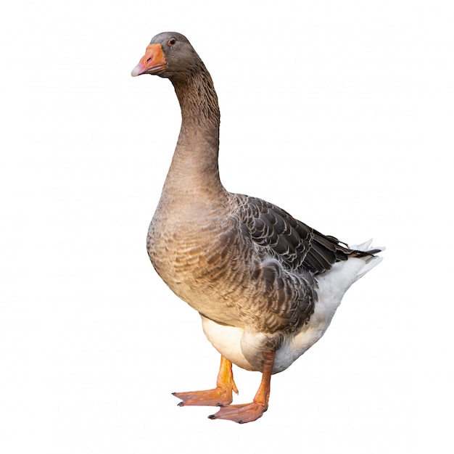

# а дети по).

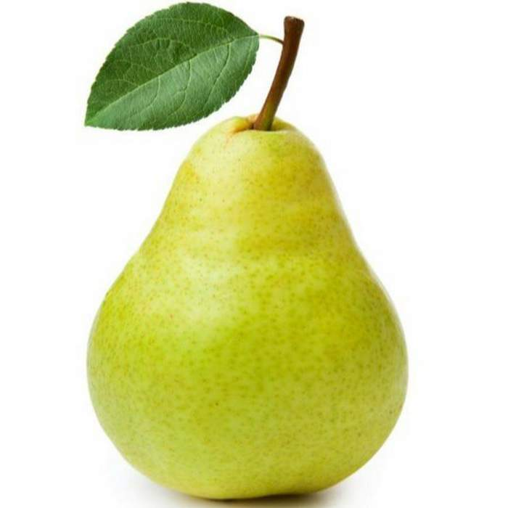

# 

# Воспитатель: Молодцы! Посмотрите, вот еще подсказка – клубок ниток. Бабушка говорит, что гуси оставили следы из ниток. Давайте пойдем по этим ниткам и найдем гусей! (Дети идут за воспитателем, следуя за ниткой, и находят игрушечных гусей).

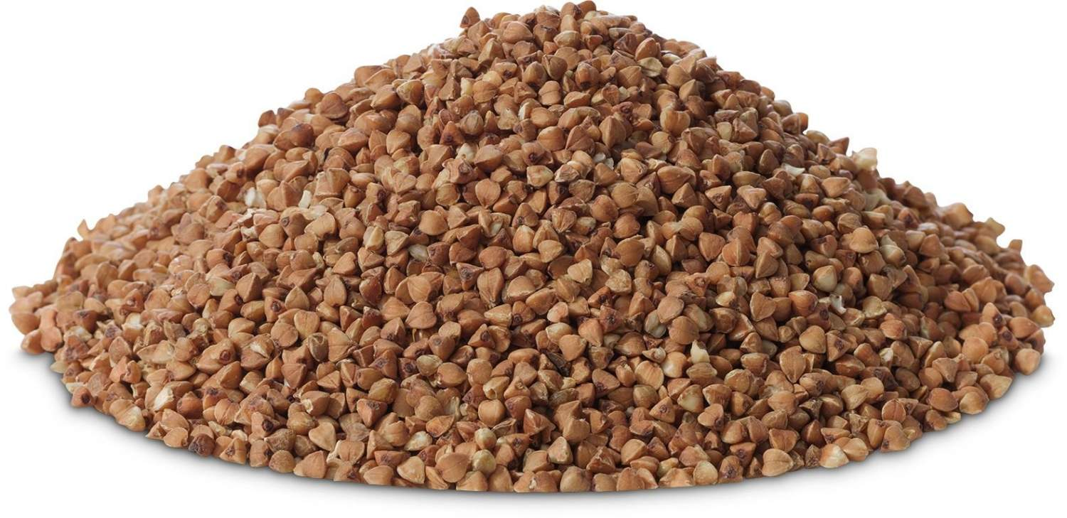

# Воспитатель: Вот и наши гуси! Бабушка очень рада и благодарит вас за помощь. Давайте скажем гусям: "Гуси, гуси, га-га-га!".

# В конце занятия дети прощаются с бабушкой и гусями.занятия по обучению грамоте во второй младшей группе

**Тема:** [г].

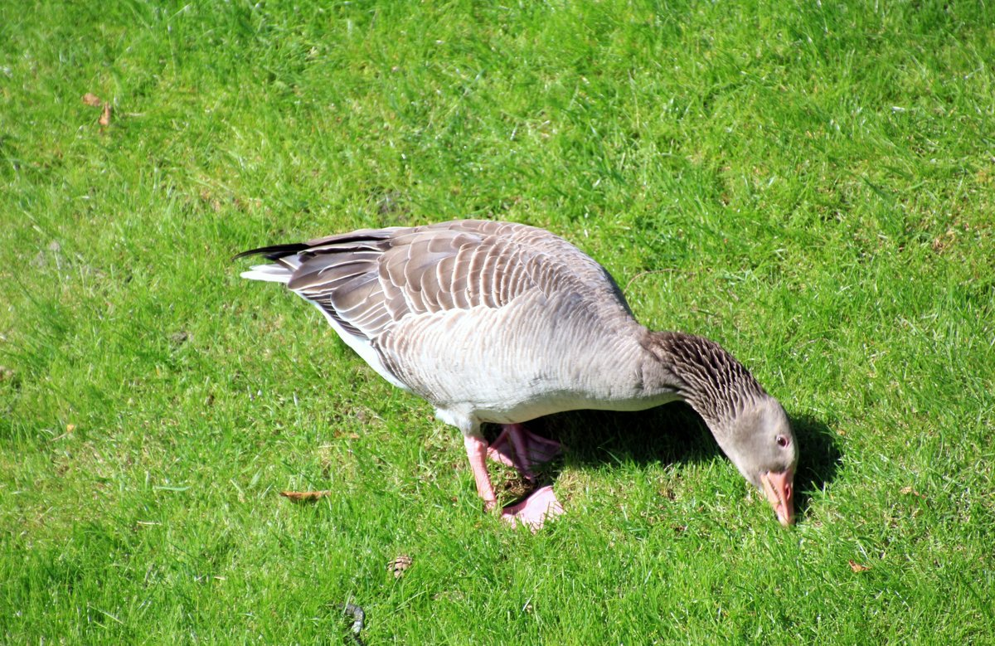

# Цель:

Познакомить детей со звуком [г], научить правильно произносить его, развивать фонематический слух.

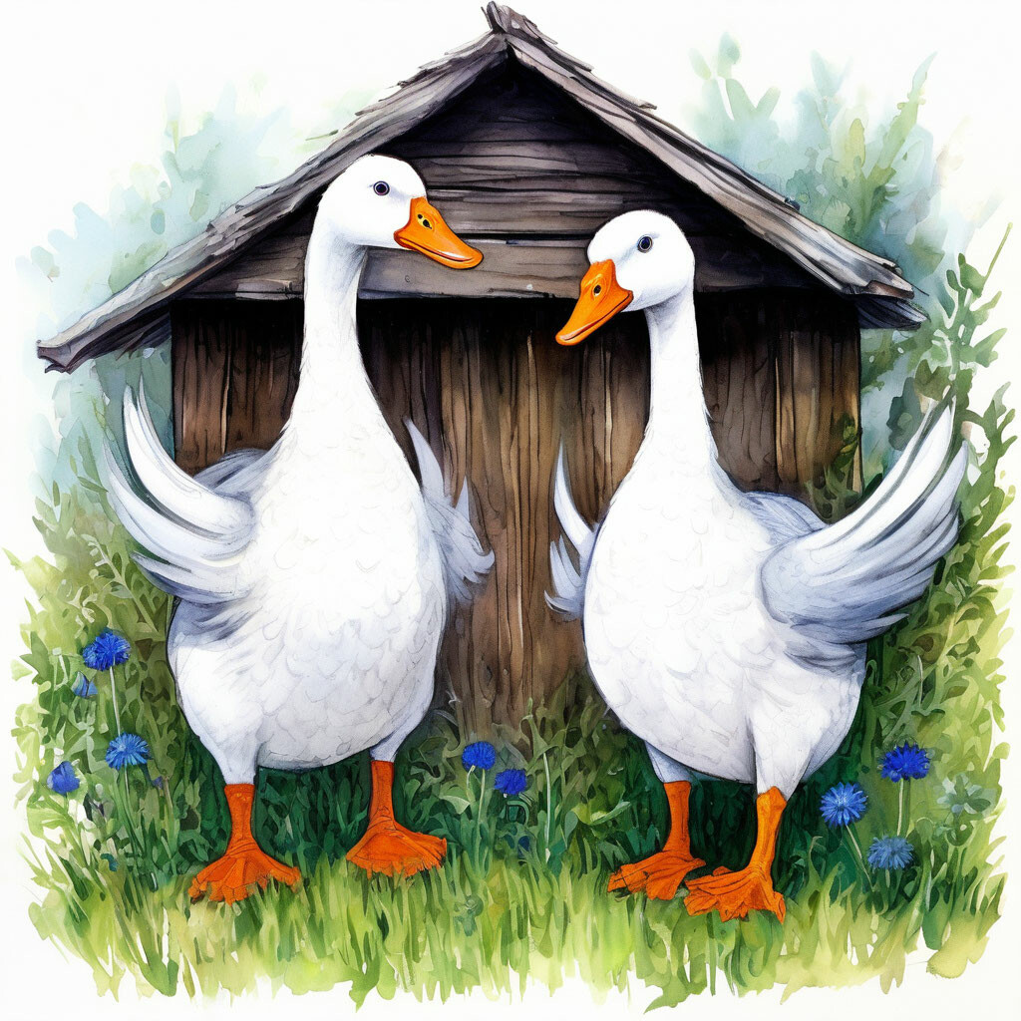

# Задачи:

1. **Образовательная**: Познакомить детей со звуком [г], учить выделять его среди других звуков.
2. **Развивающая**: Развивать фонематическое восприятие, внимание, память.

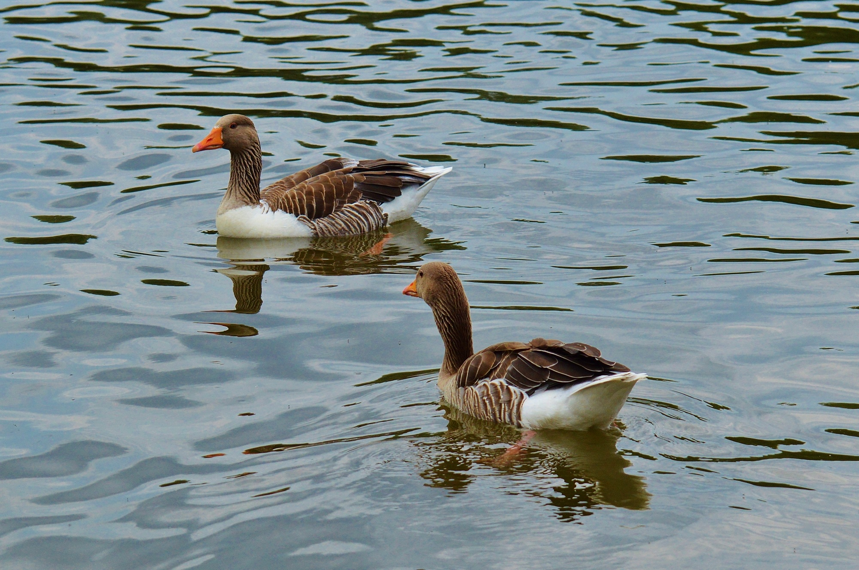

1. **Воспитательная**: Воспитывать интерес к звукам речи, формировать навыки сотрудничества и взаимопомощи.

# Оборудование:

* Картинки с изображением предметов, названия которых начинаются на букву Г (гриб, гора, гитара).
* Игрушка-помощник (например, зайчик).
* Фишки для игры "Найди звук".

# Ход занятия

# 1. Введение в тему

**Педагог:** Дети, сегодня к нам в гости пришел зайчик. Он принес интересные картинки. Давайте посмотрим, что на них изображено?

(Показ картинок: гриб, гора, гитара)

**Вопросы детям:**

* Что вы видите на картинках?
* Какое общее начало у всех этих слов?
* Какой первый звук слышится в словах "гриб", "гора", "гитара"?

(Дети отвечают, педагог помогает выделить звук [г].)

# 2. Произнесение звука [г]

**Педагог:** Давайте попробуем вместе произнести этот звук. Губки округляем, язычок прижимаем к верхним зубкам, а потом резко выпускаем воздух. Получился звук [г]!

(Повторяют несколько раз.)

# 3. Игра "Найди звук"

**Педагог:** А теперь давайте поиграем! У меня есть фишки. Если вы услышите слово, которое начинается на звук [г], поднимайте фишку.

(Называет слова: гора, книга, дом, гусь, мяч, грибок.)

# 4. Физкультминутка

**Педагог:** Зайчик предлагает нам немного подвигаться. Повторяйте за мной!

Гуси серые летели, На лужайке тихо сели, Походили, поклевали, Потом снова полетели.

(Дети имитируют движения гусей.)

# 5. Работа с картинками

**Педагог:** Посмотрите на эти картинки. Найдите те, названия которых начинаются на звук [г].

(Картинки: гриб, гусята, гора, груша, машина, кубик.)

# 6. Итог занятия

**Педагог:** Молодцы, ребята! Вы хорошо справились с заданиями. Сегодня мы познакомились со звуком [г]. Давайте вспомним, какие слова начинались на этот звук?

(Дети называют слова: гриб, гора, гитара, гуси и др.)

**Педагог:** Нашему зайчику очень понравилось играть с вами. Он обещает вернуться еще и принести новые интересные задания. До новых встреч!

Таким образом, занятие направлено на развитие у детей интереса к звукам родного языка, обучение правильному произношению и умение различать звуки в словах.